**川开电气有限公司2017年度校园招聘简章——西南交通大学站**

**青春·梦想·绽放**

**一、公司简介：**

川开电气有限公司(Chuan Kai Electric Co.,Ltd.,简称“CCK ”或“川开电气”)，位于天府之国成都。公司始建于1980年，原属川开实业集团有限公司。2015年11月与青岛特锐德电气股份有限公司(创业板第一股，股票代码：300001)完成资产重组，成为其全资子公司，注册资本金3.0468亿元人民币。

　　川开电气专业从事输配电成套设备研发、设计、制造、销售、安装、技术咨询等一体化服务，是原机械部、电力部定点生产许可企业。整体规模和实力名列西南地区第1名，全国电气开关行业前10名。先后荣获国家级高新技术企业、四川省先进企业、四川省重合同守信用企业、四川省名牌产品企业等荣誉称号。注册商标CCK 被评为"四川省著名商标"。

　　川开电气主要产品及服务包括：252kV及以下高、中、低压开关柜、110kV预装式中心变电站、电气元件、12-40.5kV预装式变电站(开关站)、交/直流一体化系统、EPS应急电源、配电箱、动力箱、电缆桥架、封闭母线槽、共箱母线、预分支电缆及融资租赁、电力工程总包施工、电力设备维保等。2006年全国首家通过核级中低压成套设备国家级鉴定。产品适用于电厂、电网、核电、军工、航空航天、石油石化、冶金、市政、机械、电子、轻工、建材等各领域，畅销全国，远销东南亚、中亚及非洲国家，以其高品质性价比及优良、快捷、完善的服务，赢得了社会各界和广大客户的一致认同和好评。

　　川开电气以人为本，重视人力资源开发和综合素质培养，聚集了一大批高素质的管理和技术人才。建立了院士专家工作站、国家输配电重点实验室实训基地及四川省级企业技术中心。始终奉行与巨人同行的原则，与西门子、ABB、阿尔斯通、GE、施耐德等世界著名电气公司开展了全方位的技术引进和OEM合作，不断提升产品可靠性、安全性;率先引进美国、日本、德国、瑞士等国家先进加工设备;产品的设计、制造全部过程采用CAD、CAPP、CAM、INVENTOR，建立了产品数据管理系统(PDM);通过ISO9001质量管理体系、ISO14001环境管理体系认证、OHSAS18001职业健康安全管理体系认证，并完善了计量管理体系。所有产品均按国际、国家和行业标准通过了型式试验和相应认证。

**二、需求岗位：**

|  |  |  |  |  |  |
| --- | --- | --- | --- | --- | --- |
| **岗位类别** | **岗位** | **学历要求** | **需求人数** | **需求专业** | **工作地点** |
| 技术类 | 电气研发工程师 | 硕士 | 2 | 电气工程及其自动化 | 成都 |
| 电气设计工程师 | 本科 | 24 | 电气工程及其自动化 |
| 结构研发工程师 | 本科 | 4 | 机械类相关专业 |
| 技术支持工程师 | 本科 | 14 | 电气工程及其自动化 |
| 技术核算工程师 | 本科 | 5 | 电气工程及其自动化 |
| 结构设计工程师 | 本科 | 15 | 机械设计制造及其自动化 |
| 销售类 | 销售经理 | 本科 | 40 | 专业不限，热爱销售工作的同学均可 | 四川、云南、贵州、重庆、西藏、湖北、河南 |
| 营销支援 | 本科 | 8 | 营销类专业、电气类、机械类相关专业 | 山东、四川、新疆、云南、湖北、重庆 |
| 检验类 | 质检员 | 本科 | 4 | 电气工程及其自动化 | 成都 |
| 后勤类 | 人事助理 | 本科 | 2 | 人力资源管理、心理学、劳动与社会保障 |
| 核电专员 | 本科 | 2 | 电气工程及其自动化 |

**三、职业规划及福利**

烟花因为绽放，为天空留下了五彩斑斓；花儿因为绽放，为自然增添了一抹色彩；梦想因为绽放，才能将人生价值演绎的完美无瑕。

在川开，一定让你的梦想得到最完美的绽放。

◆因为我们有健全的职业发展通道，相信总有一条道路适合你：

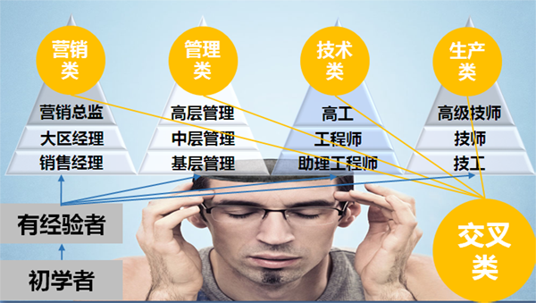

◆因为我们有定制式的培养方案，让你目标明确；有经验丰富的导师，为你解惑答疑；有严格的考核标准，让你快速成长乃至蜕变；提供各种学习机会，让你具备核心竞争力。

**◆因为我们还拥有各种人性化的福利作保障：**

（1）六险一金、五天工作制、法定节假日、2周带薪春节假；

（2）孝心工资、租房补贴、交通补贴、餐费补贴、季度劳保、生日惊喜、过节慰问、结婚礼金；

（3）党委、团委、工会、女工委每月一次的主题活动，让你的业余生活更有意义。

在川开，你将结识更广更深的友谊；在川开，你或许会收获美好的爱情和家庭；在川开，你青春的梦想将完美绽放！

金秋十月，川开电气将走进四川大学、西南交通大学、重庆大学、重庆邮电大学、重庆交通大学、西南科技大学、西南石油大学、西华大学、四川理工学院、成都大学、重庆理工大学、四川工程职业技术学院、四川电力职业技术学院、成都工业学院、成都纺织高等专科学校、绵阳职业技术学院等高校与您邂逅，具体行程请关注各高校就业信息网。

我早已做足准备，恭候你的大驾；我亲爱的战友，你准备好了吗？你可以通过以下方式找到我们：

◆联系人：裴老师、邓老师

◆联系电话：028—61906150

◆简历投递邮箱：xiaozhao@cckdq.com，邮件主题：姓名+学校+应聘岗位+专业

◆公司网站：[www.cckdq.com](http://www.cckdq.com)

川开电气有限公司

二○一六年九月九日